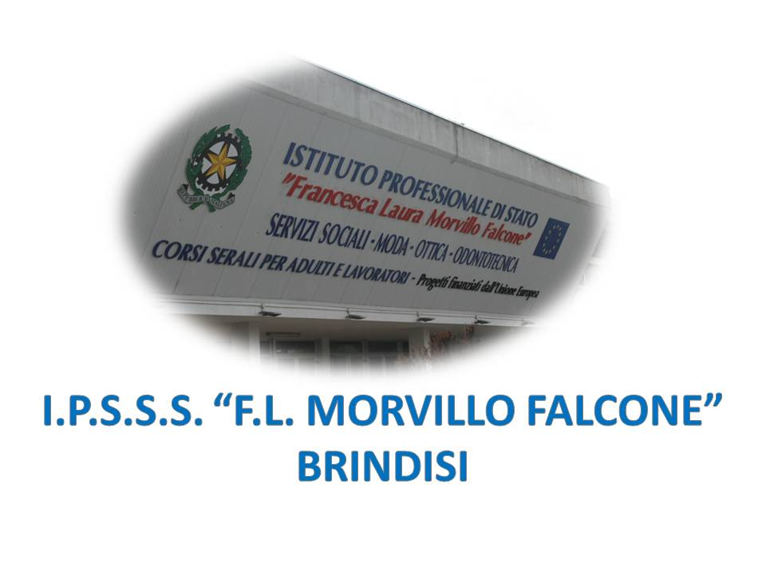

ISTITUTO PROFESSIONALE DI STATO PER I SERVIZI SOCIALI
“Francesca Laura MORVILLO FALCONE”
Via Galanti, 1 - Tel. 0831/513991
brrf010008@istruzione.it – brrf010008@pec.istruzione.it
www.morvillofalconebrindisi.edu.it
72100 B R I N D I S I

MATERIA: SCIENZE INTEGRATE – BIOLOGIA (ore settimanali: 2)
COMPRESENZA LABORATORIO (ore settimanali 1)
CLASSE: 2 B SOCIO SANITARIO
ANNO SCOLASTICO: 2021-2022
DOCENTE: MARIANGELA PEZZUTO, DANIELE MACI

Libro di testo:
A. GAINOTTI A. MODELLI G. CERUTI IL RACCONTO DELLA BIOLOGIA ZANICHELLI

Argomenti:

VARIETA’ ED EVOLUZIONE DEI VIVENTI
- I caratteri dei viventi
- Dalla nomenclatura binomia di Linneo alla sistematica moderna
- Il concetto di specie
- I caratteri analoghi e omologhi

LA TEORIA DELL’EVOLUZIONE
- Gli organismi sono adattati all’ambiente
- Prima di Darwin
- La genesi della teoria di Darwin
- La selezione naturale, artificiale e sessuale
- La coevoluzione, la speciazione, la radiazione adattativa e la convergenza evolutiva
- Approfondimento: la selezione di batteri resistenti agli antibiotici

I MICRORGANISMI E I FUNGHI
- La biodiversità invisibile
- Dai regni ai domini
- I virus
- Il regno dei batteri, degli archibatteri, dei protisti e dei funghi

LE PIANTE E GLI ANIMALI
- L’organizzazione del corpo di una pianta
- La fotosintesi e la respirazione cellulare
- L’evoluzione delle piante
- Fiori, frutti, semi
- L’organizzazione del corpo degli animali

GLI ORGANISMI E L’AMBIENTE
- Ecologia ed ecosistemi
- La componente biotica degli ecosistemi
- L’habitat, la nicchia e le interazioni tra gli organismi
- I livelli trofici
- I trasferimenti di materia ed energia
- La legge del decimo
- Il riciclo della materia
- Il ciclo del carbonio
- Approfondimento: il riscaldamento globale e distribuzione delle specie

NOI E LA BIOSFERA
- Il ruolo ecologico della specie umana
- La crescita della popolazione umana
- La disponibilità delle risorse naturali
- Lo sviluppo sostenibile
- Due problemi moderni: inquinamento e gestione dei rifiuti

I MATERIALI DELLA VITA
- L’acqua e la vita
- Le caratteristiche dei composti organici
- Gli zuccheri o carboidrati, i lipidi, le proteine, gli acidi nucleici

LA CELLULA EUCARIOTICA
- L’organizzazione della cellula eucariotica
- La cellula eucariotica animale e vegetale

LA TRASMISSIONE DEI CARATTERI EREDITARI
- La duplicazione del DNA ed il ciclo cellulare
- Cenni sulla mitosi e la meiosi
- Le leggi di Mendel
- Geni associati ed eredità continua
- Le malattie genetiche umane

